спектрограф Иоганна и особенности его применения в мягкой рентгеновской области спектра
Баронова Е.О.
НИЦ КИ, 123182, Москва, пл. Курчатова, д.1, baronova04@mail.ru
Спектрографы Иоганна широко используются для регистрации мягкого рентгеновского спектра различных источников. В качестве диспергирующих элементов таких приборов используются вогнутые сферические, цилиндрические, тороидальные и т.д. кристаллы. Особое место занимает применение спектрографов Иоганна в диагностике плотной горячей плазмы, где по относительным интенсивностям (и/или их форме) близко расположенных линий оцениваются параметры плазмы. Однако особенность работы прибора Иоганна такова, что область источника, из которой отбирается излучение, зависит от расстояния до источника, размера источника, размера кристалла и т.д., то есть от геометрии эксперимента. Эта область может оказаться различной даже для близко лежащих линий, используемых в диагностике плазмы, что существенно увеличивает ошибку определения ее параметров. В данной работе проанализированы особенности применения приборов Иоганна для регистрации спектров протяженных (токамаки, стеллараторы), и одиночных точечных (вакуумная искра, лазерная плазма) источников, а также источников, состоящих из нескольких точечных областей (плазменный фокус).
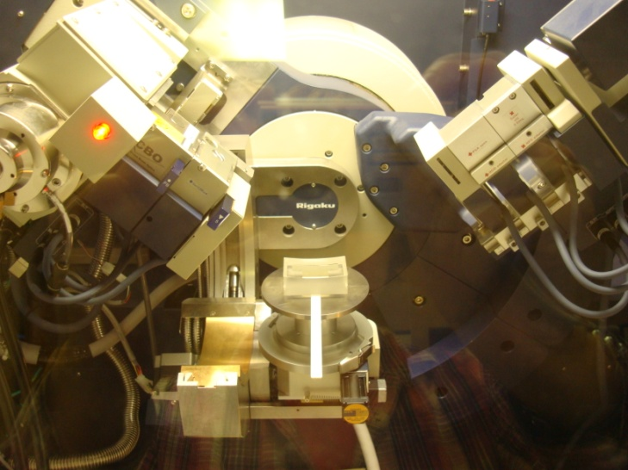
Предложен алгоритм исследования аппаратной функции прибора Иоганна, работающего в мягкой рентгеновской области. Алгоритм предусматривает численное и экспериментальное исследование оптической и дифракционной компонент разрешения спектрографа. Представлены результаты такого исследования, проведенные для нескольких диспергирующих элементов (кварц, германий) прибора Иоганна с радиусами 0.25-0.7 м. Создан численный код для расчета величины оптических аберраций вогнутых поверхностей. Оценка дифракционной компоненты разрешения реализована с помощью созданного численного кода, в основе которого лежит теория Такаги-Топэна. Ширина кривой отражения кристаллов измерялась на дифрактометре Rigaku Smart Lab. Расчетные и экспериментально полученные данные находятся в хорошем соответствии.
Результаты проведенных исследований позволяют оптимизировать ошибки экспериментов по определению параметров плазмы.

